管理体系审核记录表
过程与活动、  抽样计划 | 涉及  条款 | 受审核部门：生产部 主管领导：张波 陪同人员：史傲元 | 判定
 |  | 审核员： 伍光华 审核时间：2022年10月29日
 |  | 审核条款：QMS:5.3/6.2/8.1/8.5.1/8.5.2/8.5.4/8.5.6/8.3（确认）
组织的岗位、职责和权限 | 5.3 | 生产部主要作用、职责和权限包括:  1)负责制定生产计划的编制、生产和工序控制、生产过程的监视和测量；  2)负责维护保养生产设备及工艺装备；  3)负责对生产过程中的现场管理控制；  4)负责所属区域内产品的标识和产品实现过程中的产品防护。  5）公司测量设备的日常管理：  生产部上述作用和职责、权限基本得到有效沟通和实施。 | 符合
目标 | 6.2 | 分解到本部门的目标有：  a. 生产设备完好率≥97%；  b.生产计划完成率≥95%；  考核情况：2022.7.6考核，目标已完成。 | 符合
运行的策划和控制 | 8.1 | 目前组织提供的产品和服务为：染料中间体、染料产品的生产（限许可范围内）；产品实现策划由总经理及技术负责人完成。  一、确定产品和服务的要求，  1、顾客的合同要求：依据客户要求确定产品的数量、规格、型号、交期等。  2、执行的产品标准：顾客技术要求、酸性蓝01BZQ25等  3、质量目标和要求：  a. 生产设备完好率≥97%；  b.生产计划完成率≥95%；  二、过程及产品接收准则，  （一）溴化料（染料中间体）  1、工艺流程：  磺化——稀释沉降分层——溴化——精制——烘干——入 库  2、接收准则：原料验收标准、成品检验标准、客户要求、参考行业、行业标准等。  (二)尼龙蓝N（染料产品）  1、工艺流程：  A组分——B组分——C组分——D组分——F组分  2、接收准则：原料验收标准、成品检验标准、客户要求、参考行业、行业标准等。  (三)尼龙蓝M（染料产品）  1、工艺流程：  A组分——B组分  2、接收准则：原料验收标准、成品检验标准、客户要求、参考行业、行业标准等。  三、确定资源需求  配备了：搪玻璃反应罐、玻璃钢釜、不锈钢釜、不锈钢泵、管道泵、酒精泵、衬氟泵、混合精细均质泵 、真空泵、压榨泵、旋涡式自吸泵、钢衬防腐瓷砖罐、石墨冷凝器、桶式过滤器等生产设备及电子天平、分光光度计、PH计、水份测定仪、液相色谱等检测设备。  四、实施过程控制：策划了各过程的管理要求文件：编制了设备操作规程、工艺管理规程、溴化料作业指导书、尼龙蓝M作业指导书、尼龙蓝N作业指导书、检验规范等有关文件。  五、根据企业体系运行控制的要求策划了成文信息要求，编制了进货检验记录、工序检验记录、成品检验记录等。用于保持、保留有关质量体系运行要求的成文信息。  策划的输出适合于组织的运行。 | 符合
产品和服务的设计和开发不适用确认 | 8.3 | 组织按照国标/行标和顾客要求进行染料中间体、染料产品的生产（限许可范围内），不需要进行产品的设计和开发，因此对标准的8.3条款不适用，且不影响组织提供满足顾客要求和适用法律法规要求的产品的能力或责任，不适用合理。 | 符合
生产和服务提供的控制 | 8.5.1 | 公司规定了生产和服务的控制要求，符合企业实际和标准要求，具有可操作性。  一、现场查看受控条件：  1) 公司目前从事的是染料中间体、染料产品的生产（限许可范围内）  生产的工艺流程是：溴化料（染料中间体）  磺化——稀释沉降分层——溴化——精制——烘干——入 库  尼龙蓝N（染料产品）  A组分——B组分——C组分——D组分——F组分  尼龙蓝M（染料产品）  A组分——B组分  2、接收准则：原料验收标准、成品检验标准、客户要求、参考行业、行业标准等。  公司依据客户订单，下达生产任务通知单（生产工作单）。  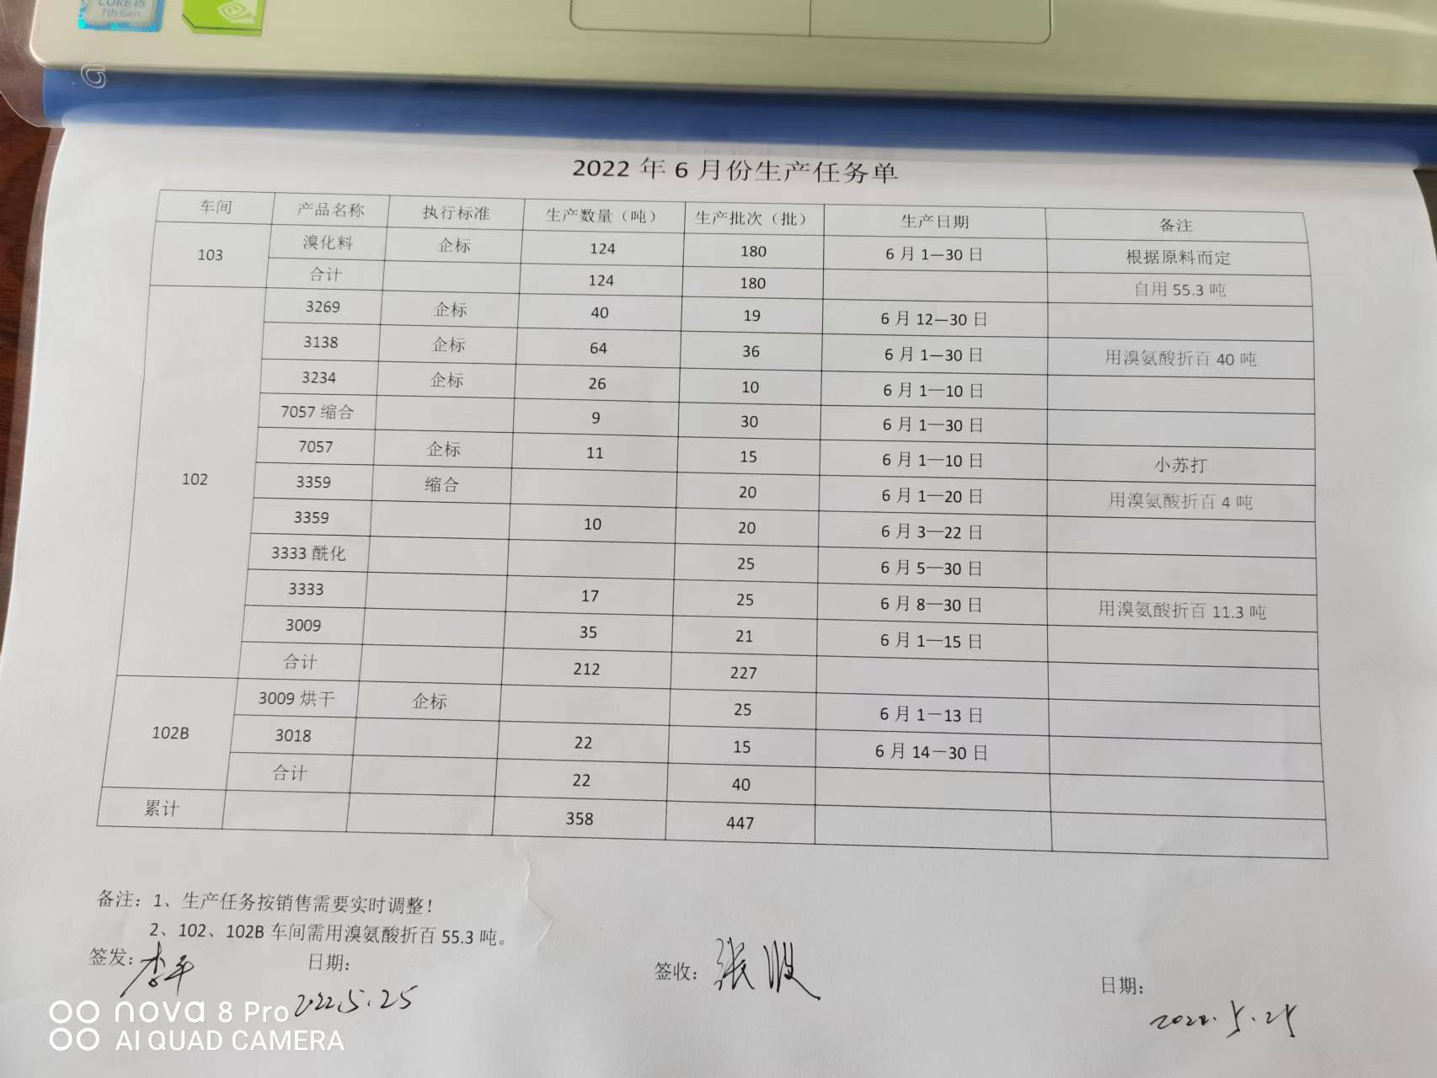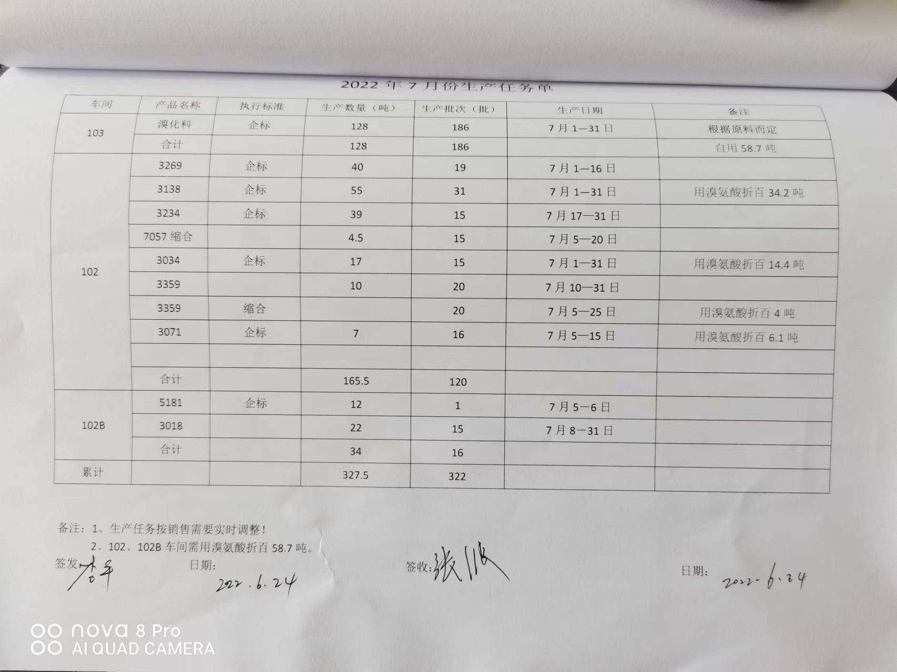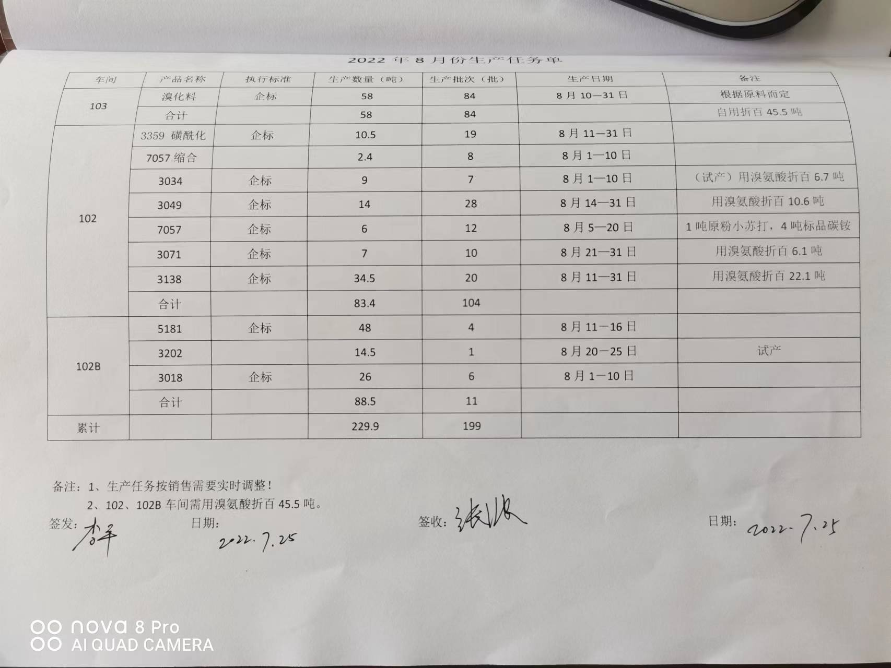  生产部接到定单后召开生产会议，进行生产、技术及管理工作协调。通过原材料检验、过程检验、成品检验等过程对产品质量、生产进度等进行监控，从而控制生产和销售的有序进行。  现场有：编制了设备操作规程、工艺管理规程、溴化料作业指导书、尼龙蓝M作业指导书、尼龙蓝N作业指导书、检验规范等有关文件。操作性较强，可以满足指导生产操作的要求。  2）提供和配置了电子天平、分光光度计、PH计、水份测定仪、液相色谱等，监视和测量设备配置适宜，维护保养良好，能够满足质量特性测量需要。  3）检验活动有原材料检验、过程检验、成品的检验，能够验证过程和产品是否符合接收准则。  4）提供和配备了搪玻璃反应罐、玻璃钢釜、不锈钢釜、不锈钢泵、管道泵、酒精泵、衬氟泵、混合精细均质泵 、真空泵、压榨泵、旋涡式自吸泵、钢衬防腐瓷砖罐、石墨冷凝器、桶式过滤器等生产设备，设备运转正常，维护保养良好，配置适宜于生产工艺过程。设备能按照生产流程摆放，摆放基本合理，车间通风良好，光线充足，车间内地面比较干净、整洁，有安全通道和灭火器，基础设施和环境能够满足生产需求。  5）生产操作人员和技术人员、管理人员以及质检员都经过了培训，能力满足要求，特种作业人员持证上岗。  6）提供了设备操作规程、生产作业指导书、专用工装等，规定了操作的步骤、方法、注意事项等，操作人员直接按要求进行控制，防止人为错误。  7)所有的产品(从原材料至成品)都必须经检验合格后方可转序、入库和交付。技术部负责产品的检验和放行，产品经过测试检验合格后方可放行和交付，营销部负责产品交付和交付后活动的实施，并负责联系售后服务。发货前由营销部开具出库单(一式三份,留存一联、财务一联、客户一联)，成品库管员依据出库单发货，随货同行有产品合格证、出厂检验报告，公司负责联系货运交付到指定地点，经查出库、交付手续齐全。  现场审核，抽查关键工序控制情况：  生产现场观察：  化工产品生产流程基本一致，都属于在反应釜进行化合，区别主要在于原材料、数量、温度等的不同。  - 磺化工序：  向反应釜投124中间体，再投入124中间体，清理干净，盖好人孔盖，开启真空泵，调节真空度在-0.05MPA左右，缓慢升温至120-125℃保持脱水0.5小时，然后再控制真空度-0.08MPA以上脱水半小时，脱水完后降温至70-75℃，通过高位槽用滴加氯磺酸，滴完保温30分钟，开户脱气阀，缓慢升温至120℃进行脱气，然后在120-125℃保温2小时，气体氯化氢通过降膜吸收塔吸收，保温时间到检测终点，终点合格准备稀释至下一工序，操作人：梅建新 检验员 鲁周凤  - 稀释沉降分层工序：  空置稀释釜，打入85-90℃成品母液水半批，约13吨，或洗涤热水一批，再加热水共配置总体积16吨，升温至80℃以上，待用，磺化合格后，磺化釜补水1吨，搅拌10分钟，开启稀释釜搅拌，打开进料阀，打开磺化釜底阀，用空压0.1-0.15MPA压力将磺化料转至稀释釜，压完清洗磺化釜，将清洗水一并压加稀释釜，压完搅拌45分钟，准备进下一步工序沉降。操作人： 徐金火 检验员 刘敏  稀释好后用泵将物料转移到沉降釜后，沉降20小时左右；沉降时间到后，打开沉降釜底阀，关闭缓冲罐底阀，打开分层阀1/2的开度缓慢分层，下层主要为溶剂，分满缓冲罐后关闭分层阀，打开缓冲罐底阀，打开洗涤釜进料阀，关闭洗涤釜底阀，将缓冲罐物料转移至洗涤釜，转完关闭缓冲罐底阀，打开分层阀1/3的开度缓慢分层，这时会出现乳化层，关闭分层阀，静置1小时再分，将乳化层分干净，取样邻二氯苯≤1.5，关闭分层阀，将缓冲罐物料一并打入洗涤釜，剩下的沉降釜上层物料转入溴化釜；操作人： 徐金火 检验员 刘敏  洗涤釜预先放入蒸馏冷凝水和热水共计5-6吨，升温至80℃，待用；分层结束后，开启搅拌，将沉降釜分层的溶剂层和乳化层一并打入洗涤釜，然后用液碱调ph至7.5~8.0，搅拌20分钟再复测ph，再静置3小时；静置时间到后，打开洗涤釜底阀，关闭缓冲罐底阀，打开分层阀1/3，下层溶剂打入套用溶剂罐，分溶剂时确保不要把乳化层分入缓冲罐，分完溶剂就转入套用溶剂罐，然后再分乳化层，分完乳化层，可适当分入一点水层进缓冲罐，再一并打入蒸馏釜；洗涤釜每洗涤4批溶剂后将洗涤水全部转回稀释釜作为稀释水，然后洗涤釜重新配水；  3. 溴化工序：  溴化釜转磺化料一批，用冷冻盐水降温至20℃，补水至总体积19T，再降温至10~15℃，开启釜底泵调整循环阀使插电位管有物料流动，用液碱调PH值至3.5-4.0，PH稳定后开始滴加溴素，同时用次氯酸钠控制PH3.0~3.5，当电极电位到达750时应缓慢滴加，进行微调，当电极电位达到820时应关闭溴素滴加，用次氯酸钠调整电位至860~870结束，不到可适当补加一点溴素，全程滴加时间控制在30分钟左右，先快后慢为宜，当电位到达稳定860~870后搅拌10分钟，取样30ML测终点，合格后继续搅拌至物料全部淅清﹙用滤纸检测有少量红色润圈﹚压料。滤液打入废水储罐，虑饼吹干后卸料装车投入热熔釜；  4.精制工序：  热熔釜投入上批热熔滤饼洗涤水及一精活性炭洗水共计12~13T；投入溴化粗品两批，开启搅拌，用直通蒸汽升温至98℃，注意起泡，防止满料，用液碱调PH=7.5~8.5再保温搅拌0.5小时；保温结束，先开启压滤机预热，预热结束，开启泵出口阀和锅底阀，启动物料泵进行压滤去不容物，滤液压入一精釜F318，物料压完后用热水洗涤（洗涤水温度＞90℃），洗涤水打入热熔釜F319，如压滤机只有一批滤饼洗涤水用量2T，适当吹干不用卸料，如压滤机有两批料时洗涤水用量11T，用空压吹干并卸料，残渣装袋并包好后用；用空压从进料口将压榨机压榨水压回压榨水箱，然后卸料，称重送烘干车间，通知取样 操作人： 黄林英 检验员 黄欣  5.烘干工序：  正在用耙干机、烘箱烘干滤饼，要求投料时物料均匀，时间8-12小时，水分控制在10%以内，操作人： 黄亚美 检验员 黄欣  6.A组分工序：  将溴化料、水、对氨基苯酚投入其中，打开搅拌加入纯碱，升温至73~75℃，加入56#催化剂，反应3小时，检测终点，终点合格后，压滤进Y204压滤机，得缩合滤饼，待投酰化，设备名称：酰化釜；检验人：黄欣  - B组分工序：  将2,4-二氨基甲苯投入酰化釜中，加入酒精，升温至50~55℃，打浆半小时，开始滴加醋酐，约5小时滴完，滴完升温至73~75℃保温3小时，检测终点，终点合格，进压滤机Y204压滤，酒精回收下批套用，得滤饼酰化料下一步缩合待用，设备名称：酰化釜  - C组分  在缩合釜中投入溴化料，加水打浆，再加入对乙酰氨基苯胺，再加入小苏打，投完升温至80~85℃，保温半小时，降温至70~73℃，滴加催化剂，加完升温至80~85℃保温2小时，检测终点，终点到降温至64~67℃，压滤进Y202压滤机，压完在洗涤釜配水洗涤；设备名称：缩合釜  - D组分  在缩合釜中投入溴化料，加水打浆，再加入148中间体，盖上锅盖关闭所有阀门，升温至80℃打浆30分钟，然后降温至70-73℃。依次分三批加入硫酸铜、硫酸亚铁、液碱，每批间隔30分钟，最后一次加完，保温2小时，保温时间到达后升温至80-82℃，保温反应1小时，保温结束检测终点，终点到后准备稀释至稀释釜，设备名称：缩合釜  - F组分  在缩合釜中投入溴化料，加水打浆，再加入间乙酰基苯胺，再加入小苏打，投完升温至80~85℃，保温半小时，降温至70~73℃，滴加催化剂，加完升温至80~85℃保温2小时，检测终点，终点到降温至64~67℃，压滤进Y206压滤机，压完在洗涤釜配水洗涤；设备名称：缩合釜  通过现场观察以上工序操作均符合操作文件要求。  组织生产过程的控制符合标准规定的要求。通过现场观察以上工序操作均符合操作文件要求。  组织生产过程的控制符合标准规定的要求。 | 符合
标识和可追溯/产品防护 | 8.5.2  8.5.4 | 产品标识主要通过划分区域、生产工艺记录、检验记录等进行标识，状态标识分为合格、不合格、待检等，生产加工过程中和产品监视和测量过程中有采取适当的方式对产品进行标识（含检验状态），标识有确保唯一性，当有追溯性要求时，可确保在必要时进行追溯。  抽查检验合格证，符合要求。  原材料依据不同的类型和防护要求进行防护，产品运输时防止跌落损坏等。  生产车间现场加工的半成品、成品分别按区域放置。原材料分类分区放置在指定仓库、产品标识方法得当、未发现不同类型和状态产品发生混淆现象。标识和可追溯性基本符合标准要求。  产品生产过程中有采取相应的措施进行防护，以确保符合要求。防护包括标识、处置、污染控制、包装、储存、运输以及保护等。产品交工、包装及交付到预定地点期间，针对产品采取适当的防护措施，包括选择合适的搬运方法和设备（叉车）、贮存场所，保持标识完整、清晰。  产品标识和防护管理基本符合要求。 | 符合
更改控制 | 8.5.6 | 生产部负责人介绍，当内外外部环境，如客户要求、产品技术和质量要求、生产工艺、适用的法律法规和产品技术标准等有更改时，相关部门提出更改计划并进行更改，更改由原制定人负责具体实施。自体系建立以来，未发生生产和服务控制有关信息的变更。 | 符合

